温馨提示：
此题库为Word版，请按住Ctrl,滑动鼠标滚轴，调节合适的观
看比例，点击右上角的关闭按钮可返回目录。
考点7 电解质溶液
一、选择题
1.(2012·上海高考·7)水中加入下列溶液对水的电离平衡不产生影响的是
( )
A.NaHSO₄溶液 B.KF溶液
C.KAl(SO₄)₂I溶液 D.NaI溶液
【解题指南】解答本题时应该注意以下几点:
(1)酸或碱对水的电离起到抑制作用;
(2)含“弱”的盐对水的电力平衡起到促进作用。
【解析】选D。氟离子和铝离子均水解,促进水的电离;硫酸氢钠溶液相当于一元强酸,对水的电离起到抑制作用。
2.(2012·上海高考·10) 用滴定法则定Na₂CO₃(含NaCl杂质)的质量分数,下列操作会引起测定值偏高的是 ( )
A.试样中加入酚酞作指示剂,用标准酸液进行滴定
B.滴定管用蒸馏水洗涤后,直接注入标准酸液进行滴定
C.锥形瓶用蒸馏水洗涤后,壹接加入待测溶液进行滴定
D.滴定管用蒸馏水洗涤后,直接注入待测液,取20.00 mL进行滴定
【解题指南】解答本题按照以下流程
【解析】选B。酚酞变色的pH值是8.2-10.0,用滴定碳酸钠是,当碳酸钠转化成碳酸氢钠时溶液的颜色开始发生改变,此时V(酸)偏低,测定值偏低;滴定管洗涤后未用标准液润洗,则标准液被稀释,V(酸)偏高,测定值偏高;装待测液的锥形瓶不润洗,对测定结果无影响;D项直接将待测液稀释,测得待测液的浓度偏低。
3.(2012·上海高考·17) 将100 ml 1 mol/L的NaHCO₃溶液等分为两份,其中一份加入少许冰醋酸,另外一份加入少许Ba(OH)₂固体,忽略溶液体积变化。两份溶液中c(CO₃²⁻)的变化分别是 ( )
A.减小、减小 B.减小、增大 C.增大、增大 D.增大、减小
【解题指南】解答本题时首先写出碳酸氢钠溶液中存在的平衡,然后根据改变条件时对平衡的影响进行相应的判断。
【解析】选B。碳酸氢钠溶液中存在两个平衡:①HCO₃⁻+H₂O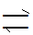H₂CO₃+OH⁻ ②HCO₃⁻ CO₃²⁻+H⁺加入冰醋酸时会使①平衡正向移动,②平衡逆向移动,故碳酸根的浓度减小;加入少量氢氧化钡固体时②平衡正向移动,①平衡逆向移动,故碳酸根的浓度增大。
4.(2012·上海高考·18) 为探究锌与稀硫酸的反应速率(以v(H₂)表示),向反应混合液中加入某些物质,下列判断正确的是 ( )
A.加入NH₄HSO₄固体,v(H₂)不变
B.加入少量水,v(H₂)减小
C.加入CH₃COONa固体,v(H₂)减小
D.滴加少量CuSO₄溶液,v(H₂)减小
【解题指南】解答本题时应该注意以下几点:
(1)加入电解质或水导致溶液中氢离子浓度发生改变,可以导致反应速率改变;
(2)形成原电池可以加快反应速度。
【解析】选B、C。
A | NH₄HSO₄相当于一元强酸,加入之后氢离子浓度增大,v(H₂)增大。 | 错误
B | 加水稀释溶液,氢离子浓度降低,v(H₂)减小。 | 正确
C | 加入CH₃COONa固体,氢离子与醋酸根反应生成醋酸,氢离子浓度降低,v(H₂)减小。 | 正确
D | 滴加少量CuSO₄溶液,硫酸铜与锌反应生成铜,生成的铜与锌、稀硫酸形成原电池,加快化学反应速率。 | 错误
5.(2012·上海高考·21)常温下a mol/LCH₃COOH稀溶液和b mol/LKOH稀溶液等体积混合,下列判断一定错误的是 ( )
A.若c(OH⁻)>c(H⁺),a=b B.若c(K⁺)>c(CH₃COO⁻),a>b
C.若c(OH⁻)=c(H⁺),a>b D.c(K⁺)<c(CH₃COO⁻),a<b
【解题指南】解答本题时应该注意:
(1)醋酸与氢氧化钾完全反应是指a=b,两者反应生成醋酸钾溶液,此时溶液显碱性;
(2)两者混合呈中性时醋酸稍过量,此时a>b。
【解析】选D。当两者恰好完全反应时,a=b此时c(K⁺)>c(CH₃COO⁻),c(OH⁻)>c(H⁺);当c(OH⁻)=c(H⁺)时溶液中的醋酸稍过量此时a>b;两者恰好完全反应和KOH过量都会导致c(K⁺)>c(CH₃COO⁻)因此D项错误。
6.(2012·四川高考·10)常温下,下列溶液中的微粒浓度关系正确的是 ( )
A.新制氯水中加入固体NaOH:c(Na⁺)=c(Cl⁻)+c(ClO⁻)+c(OH⁻)
B.pH=8.3的NaHCO₃溶液:c(Na⁺)>c(HCO₃⁻)>c(CO₃²⁻)>c(H₂CO₃)
C.pH=11的氨水与pH=3的盐酸等体积混合:c(Cl⁻)=c(NH₄⁺)>c(OH⁻)=c(H⁺)
D.0.2 mol·L⁻¹ CH₃COOH溶液与0.1 mol·L⁻¹ NaOH溶液等体积混合:2c(H⁺)-2c(OH⁻)
=c(CH₃COO⁻)-c(CH₃COOH)
【解题指南】解答本题时应注意以下几点:
(1)电解质溶液中有电荷守恒、质子守恒和物料守恒。
(2)弱电解质溶液中可能存在电离平衡和水解平衡。
【解析】选D。A项列的是电荷守恒的式子,但是带正电荷的物质漏掉了氢离子;碳酸氢钠溶液中存在下列平衡: HCO₃⁻CO₃²⁻+H⁺, HCO₃⁻+H₂OH₂CO₃+OH⁻,由于溶液显碱性,因此碳酸氢钠溶液水解平衡大于电离平衡,故碳酸的浓度大于碳酸根的浓度;pH=11的氨水的氢氧根离子浓度和pH=3的盐酸的氢离子浓度相等,由于氨水属于弱碱,因此氨水的浓度远远大于盐酸的浓度,两者等体积混合时,氨水远远过量,溶液显碱性;D项两者混合后得到的是等浓度的醋酸和醋酸钠的混合液,列出溶液中电荷守恒和物料守恒的式子,两式子合并,将钠离子约掉可得选项D。
7.(2012·重庆高考·10)下列叙述正确的是 ( )
A.盐酸中滴加氨水至中性,溶液中溶质为氯化铵
B.稀醋酸加水稀释,醋酸电离程度增大,溶液的pH减小
C.饱和石灰水中加入少量CaO,恢复至室温后溶液的pH不变
D.沸水中滴加适量饱和FeCl₃溶液,形成带电的胶体,导电能力增强
【解题指南】解答本题应注意以下三点:
(1)强酸弱碱盐溶液呈酸性,如果为中性,必须加入其他抑制水解的物质。
(2)饱和溶液的pH不随溶液的多少而改变。
(3)形成胶体后,溶液中自由移动的离子浓度降低。
【解析】选C。A项可以用反证法,因为氯化铵溶液呈酸性,所以溶液不可能为中性,由此判断A错误;B项,稀醋酸加水后氢离子浓度变小,pH变大,因此B项与题意不符;C项饱和石灰水加入氧化钙,冷却后仍然是饱和溶液,所以pH不变;D项形成胶体后,溶液中自由移动的离子浓度降低,所以导电能力比饱和氯化铁溶液降低。
8.(2012·重庆高考·11)向10 mL 0.1 mol·L⁻¹ NH₄Al(SO₄)₂溶液中,滴加等浓度Ba(OH)₂溶液x mL,下列叙述正确的是 ( )
A.x=10时,溶液中有NH₄⁺、Al³⁺、SO₄²⁻,且c(NH₄⁺)>c(Al³⁺)
B.x=10时,溶液中有NH₄⁺、AlO₂⁻、SO₄²⁻,且c(NH₄⁺)>c(SO₄²⁻)
C.x=30时,溶液中有Ba²⁺、AlO₂⁻、OH⁻,且c(OH⁻)<c(AlO₂⁻)
D.x=30时,溶液中有Ba²⁺、Al³⁺、OH⁻,且c(OH⁻)=c(Ba²⁺)
【解题指南】解答本题时应注意以下两点:
(1)氢氧根离子先和铝离子反应再和铵根离子反应。
(2)铝离子和氢氧根离子可按1∶3和1∶4两种情况反应。
【解析】选A。当x=10时,二者物质的量相等,氢氧根离子的量少,和铝离子反应生成氢氧化铝后铝离子有剩余,铵根离子不反应,所以铵根离子的浓度大于铝离子的浓度,硫酸根离子的浓度大于钡离子的浓度,硫酸根离子有剩余,由此判断A正确,B错误。当x=30时,氢氧根离子和铵根离子、铝离子反应完成后仍有剩余,剩余的量和生成的偏铝酸根离子一样多,所以C错误,铝离子没有剩余,所以D错误。

二、非选择题
9.(2012·大纲版全国卷·29)氯化钾样品中含有少量碳酸钾、硫酸钾和不溶于水的杂质。为了提纯氯化钾,先将样品溶于适量水中,充分搅拌后过滤,再将滤液按下图所示步骤进行操作。
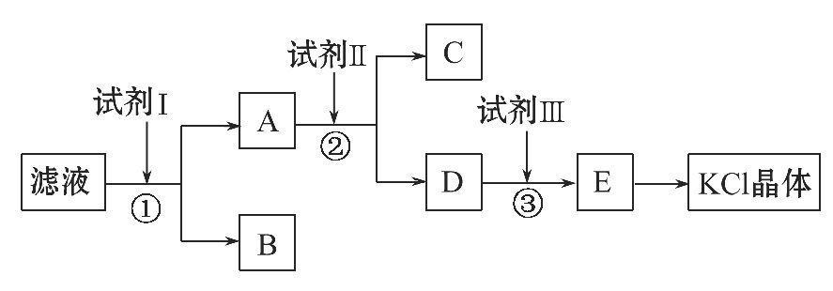
回答下列问题:
(1)起始滤液的pH 7(填“大于”、“小于”或“等于”),其原因是＿＿＿＿＿＿＿＿＿＿＿＿＿＿＿＿;
(2)试剂Ⅰ的化学式为 ,①中发生反应的离子方程式为 ＿＿＿＿ ＿＿;
(3)试剂Ⅱ的化学式为 ,②中加入试剂Ⅱ的目的是＿＿＿＿＿＿;
(4)试剂Ⅲ的名称是 ,③中发生反应的离子方程式为 ;
(5)某同学称取提纯的产品0.775 9 g,溶解后定容在100 mL容量瓶中,每次取25.00 mL溶液,用0.100 0 mol·L⁻¹的硝酸银标准溶液滴定,三次滴定消耗标准溶液的平均体积为25.62 mL,该产品的纯度为 (列式并计算结果)。
【解题指南】(1)～(4)小题需审清题意,选择好试剂,明确滴加顺序,准确用化学用语表达;(5)小题需按题干要求列式并准确计算。
【解析】(1)起始滤液中含有碳酸钾,碳酸根水解呈碱性,故溶液的pH大于7。
(2)要除掉杂质离子硫酸根离子和碳酸根离子,应加入过量的钡离子,又不能引入其他离子,因此选用BaCl₂溶液,与SO₄²⁻和CO₃²⁻均能反应。
(3)要除掉多余的钡离子,所需试剂必须既能除去过量的Ba²⁺,又不能引入其他杂质且过量离子较易除去,因此选用K₂CO₃。
(4)要除掉多余的碳酸根离子,要滴加过量的盐酸。
(5)计算样品的纯度,注意0.775 9 g样品配成100 mL溶液,每次只取25 mL;另外从本题所给数据来看需保留四位有效数字。
答案:(1)大于 强酸弱碱盐K₂CO₃发生水解使体系呈碱性
(2)BaCl₂ SO₄²⁻+Ba²⁺BaSO₄↓、CO₃²⁻+Ba²⁺BaCO₃↓
(3)K₂CO₃ 除去A中的Ba²⁺
(4)盐酸 CO₃²⁻+2H⁺CO₂↑+H₂O
(5)w=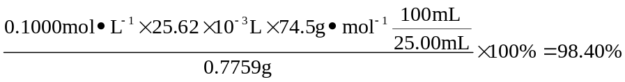
关闭Word文档返回原板块。

